АДМИНИСТРАЦИЯ
МУНИЦИПАЛЬНОГО ОБРАЗОВАНИЯ
БЕЛЯЕВСКИЙ СЕЛЬСОВЕТ
БЕЛЯЕВСКОГО РАЙОНА ОРЕНБУРГСКОЙ ОБЛАСТИ
ПОСТАНОВЛЕНИЕ


Об утверждении Программы профилактики рисков причинения
вреда (ущерба) охраняемым законом ценностям
при осуществлении муниципального контроля
на территории муниципального образования Беляевский сельсовет Беляевского района Оренбургской области на 2025 год

В соответствии со статьей 8.2 Федерального закона от 26.12.2008 года № 294-ФЗ «О защите прав юридических лиц и индивидуальных предпринимателей при осуществлении государственного контроля (надзора) и муниципального контроля», Федеральным законом от 31.07.2020 № 248-ФЗ «О государственном контроле (надзоре) и муниципальном контроле в Российской Федерации», постановлением Правительства Российской Федерации от 26.12.2018 №1680 «Об утверждении общих требований к организации и осуществлению органами государственного контроля (надзора), органами муниципального контроля мероприятий по требований, установленных муниципальными правовыми актами», руководствуясь Уставом муниципального образования Беляевский сельсовет Беляевского района Оренбургской области:
1. Утвердить Программу профилактики рисков причинения вреда
(ущерба) охраняемым законом ценностям при осуществлении
муниципального контроля на территории муниципального образования Беляевский сельсовет на 2025 год согласно приложению.
2. Настоящее постановление подлежит официальному опубликованию на официальном сайте администрации муниципального образования Беляевский сельсовет.
3. Контроль за исполнением настоящего постановления оставляю за собой.
4. Постановление вступает в силу со дня его подписания и распространяется на правоотношения, возникшие с 01.01.2025 года.

Глава муниципального образования М.Х.Елешев
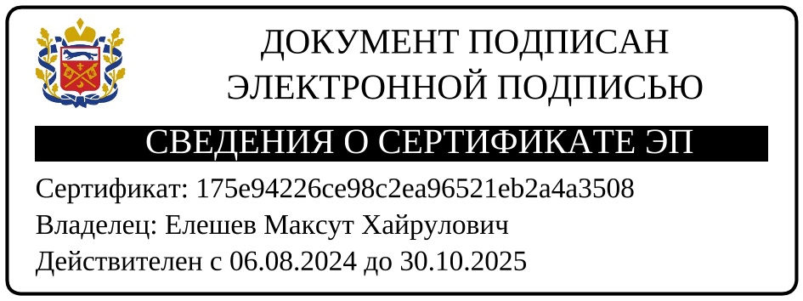

Разослано: специалистам администрации, прокурору района, в дело
Приложение
к постановлению администрации
от 20.12.2024 № 148-п

Программа
профилактики рисков причинения вреда (ущерба) охраняемым законом ценностям при осуществлении муниципального контроля на территории муниципального образования Беляевский сельсовет на 2025 год

1. Общие положения

Программа профилактики рисков причинения вреда (ущерба) охраняемым законом ценностям при осуществлении муниципального контроля на территории муниципального образования Беляевский сельсовет (далее - Программа), устанавливает порядок проведения профилактических мероприятий, направленных на предупреждение причинения вреда (ущерба) охраняемым законом ценностям, соблюдение которых оценивается в рамках осуществления муниципального контроля на территории муниципального образования Беляевский сельсовет Беляевского района Оренбургской области.
Мероприятия по профилактике рисков причинения вреда (ущерба) охраняемым законом ценностям, осуществляет администрация муниципального образования Беляевский сельсовет Беляевского района Оренбургской области.

2. Цели и задачи Программы

Цели Программы:
- предупреждение нарушений подконтрольными субъектами требований законодательства Российской Федерации, Оренбургской области, муниципальных правовых актов администрации муниципального образования Беляевский сельсовет Беляевского района Оренбургской области, включая устранение причин, факторов и условий, способствующих возможному нарушению обязательных требований;
- стимулирование добросовестного соблюдения обязательных требований всеми контролируемыми лицами;
- создание условий для доведения обязательных требований до контролируемых лиц, повышение информированности о способах их соблюдения;
- снижение уровня ущерба охраняемым законом ценностям.
Задачи Программы:
- выявление причин, факторов и условий, способствующих нарушению обязательных требований законодательства, определение способов устранения или снижения рисков их возникновения;
- установление зависимости видов, форм и интенсивности профилактических мероприятий от особенностей конкретных подконтрольных субъектов, и проведение профилактических мероприятий с учетом данных факторов;
- формирование единого понимания обязательных требований законодательства у всех участников контрольной деятельности;
- повышение прозрачности осуществляемой администрацией контрольной деятельности;
- повышение уровня правовой грамотности подконтрольных субъектов, в том числе путем обеспечения доступности информации об обязательных требованиях законодательства и необходимых мерах по их исполнению;
- укрепление системы профилактики нарушений обязательных требований путем активизации профилактической деятельности.

3. Виды муниципального контроля

№  п/п | Наименование  вида муниципального контроля | Наименование органа (должностного лица), уполномоченного на осуществление муниципального контроля в соответствующей сфере деятельности
1. | Муниципальный земельный контроль | Администрация муниципального образования Беляевский сельсовет
2. | Муниципальный контроль на автомобильном транспорте и в дорожном хозяйстве в границах муниципального образования Беляевский сельсовет | Администрация муниципального образования Беляевский сельсовет
3. | Муниципальный жилищный контроль | Администрация муниципального образования Беляевский сельсовет
4. | Муниципальный контроль в сфере благоустройства | Администрация муниципального образования Беляевский сельсовет
5. | Муниципальный контроль за исполнением единой теплоснабжающей организацией обязательств по строительству, реконструкции и модернизации объектов теплоснабжения | Администрация муниципального образования Беляевский сельсовет

4. Перечень профилактических мероприятий, сроки (периодичность) их проведения

№ | Наименование  профилактического мероприятия | Срок  реализации | Ответственные должностные лица
1. | Информирование, посредством размещения (поддержания в актуальном состоянии) на официальном сайте администрации:
1.1. | текстов нормативных правовых актов, регулирующих осуществление муниципального контроля | в течение года  (по мере необходимости) | Специалист администрации
1.2. | сведений об изменениях, внесенных в нормативные правовые акты, регулирующие осуществление муниципального контроля, о сроках и порядке их вступления в силу; | в течение года  (по мере необходимости) | Специалист администрации
1.3. | перечня нормативных правовых актов с указанием структурных единиц этих актов, содержащих обязательные требования, оценка соблюдения которых является предметом муниципального контроля, а также информацию о мерах ответственности, применяемых при нарушении обязательных требований, с текстами в действующей редакции; | 01.02.2025 | Специалист администрации
1.4. | руководств по соблюдению обязательных требований, разработанных и утвержденных в соответствии с Федеральным законом «Об обязательных требованиях в Российской Федерации»; | 01.02.2025 | Специалист администрации
1.5. | программы профилактики рисков причинения вреда и плана проведения плановых контрольных (надзорных) мероприятий; | не позднее 27 декабря предшествующего года | Специалист администрации
1.6. | исчерпывающего перечня сведений, которые могут запрашиваться контрольным органом у контролируемого лица; | 01.02.2025 | Специалист администрации
1.7. | сведений о способах получения консультаций по вопросам соблюдения обязательных требований; | 01.02.2025 | Специалист администрации
2. | Объявление предостережения о недопустимости нарушения обязательных требований | при принятии решения должностным и лицами, уполномоченными на осуществление  муниципального контроля | Специалист администрации
3. | Консультирование посредством видео-конференц-связи, на личном приеме, по телефону, либо в ходе проведения профилактического мероприятия, контрольного (надзорного) мероприятия в порядке, установленном положением о виде контроля | в течение года | Специалист администрации
4. | Профилактический визит в целях информирования об обязательных требованиях, предъявляемых к его деятельности либо к принадлежащим объектам контроля, их соответствии критериям риска, основаниях и о рекомендуемых способах снижения категории риска, а также о видах, содержании и об интенсивности контрольных (надзорных) мероприятий, проводимых в отношении объекта контроля исходя из его отнесения к соответствующей категории риска | 1 раз в год | Специалист администрации

5. Показатели результативности и эффективности Программы профилактики

Название показателя | Показатель
Полнота информации, размещенной на официальном сайте контрольного органа в сети «Интернет» | 100%
Доля профилактических мероприятий в объеме контрольных мероприятий | 50%
Доля лиц, удовлетворённых консультированием в общем количестве лиц, обратившихся за консультированием | 100%

